Вариативное задание 4.

Крупнейшие базы данных мира

ИВТ 4 курс

Кузнецов Антон

# Задание

Дать анализ одному из сервисов с big data

# Ход выполнения

Разбор Big data сервиса YouTube url: [<https://www.youtube.com/>]

# История и создание

Ютуб появился в 2005 году в Сан-Бруно. Его создали бывшие сотрудники PayPal. Первый ролик – 19-ти секундное видео из зоопарка. В 2006 Google выкупил YouTube за 1,65 миллиардов долларов и стал его хозяином. Многие знаменитости и крупные компании ведут на Ютуб официальные каналы, ролики с YouTube часто отображается в официальных телерепортажах.

Под русский язык платформу адаптировали в 2007 году. Сейчас YouTube занимает третью позицию в мире по посещаемости. На сайт ежедневно заходят более 4 млн посетителей.

# Возможности

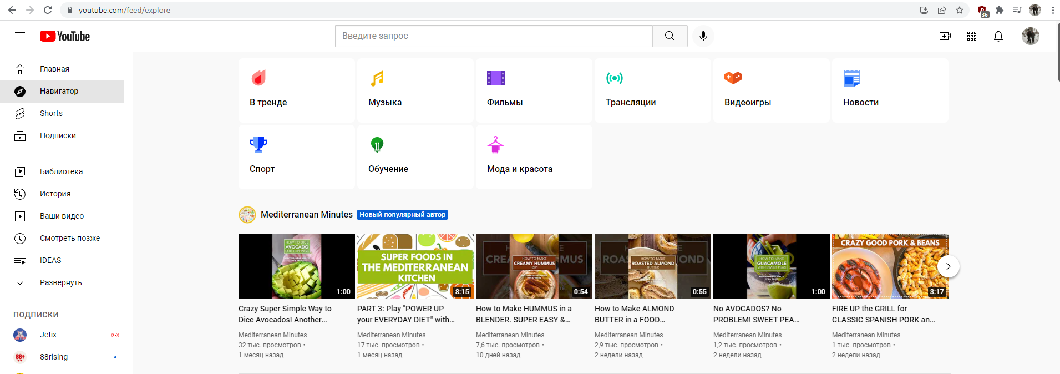

Чтобы найти ролик, воспользуйтесь поисковой строкой вверху окна. Впишите в него фрагмент или название целиком. Если вы не помните или не знаете, как называется видео, попробуйте поискать, введя в поисковую строку тематику ролика.

В правом верхнем углу всегда присутствует логотип Youtube. Клик по нему возвращает вас на главную страницу хостинга. Слева от лого размещен символ с горизонтальными черточками.

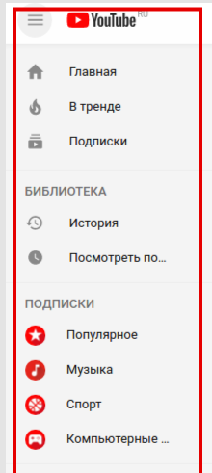

С его помощью вы разворачиваете или сворачиваете панель навигации.

Статистика по миру YouTube за 2020 год

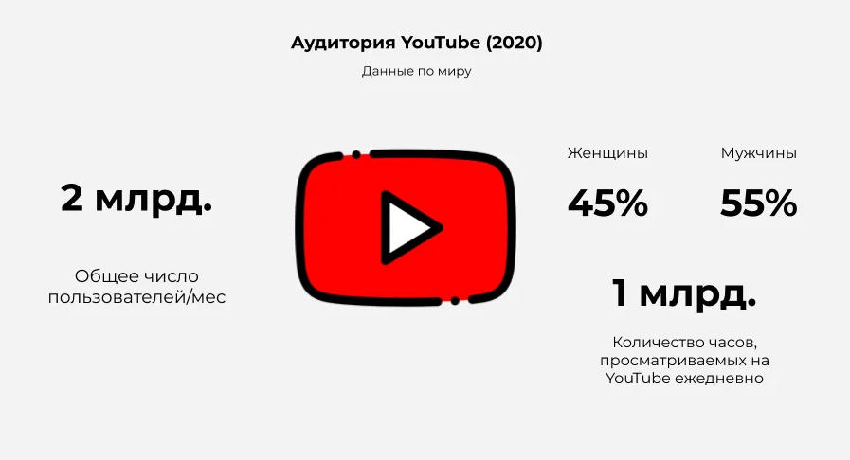

# Масштаб данных

Данные на серверах Google хранятся в виде синхронизированных между собой копий одновременно в нескольких дата-центрах. Таким образом, даже если один из центров обработки данных выйдет из строя, видеоконтент никуда не пропадет. Какие объемы хранилищ – неизвестно. Согласно некоторым неофициальным оценкам, объем ежегодно загружаемых файлов составляет около 120 ПБ (1 ПБ = 1024 ТБ или более миллиона ГБ).

В нынешнее время сервис продолжает развивать свои масштабы, несмотря на это, YouTube уже достиг невероятных успехов как в обработке огромных объемов данных, так и в их хранение.

Источники:

[URL](https://kipmu.ru/gde-xranitsya-videokontent-youtube-rezerviruetsya-li-on-kakov-obshhij-razmer-xranilishh-dannyx/)

[URL](https://pikabu.ru/story/naskolko_velik_youtube_4746735)

[URL](https://webznam.ru/publ/google/pochemu_youtube/10-1-0-959)